中國文化大學102年度教育部獎勵大學教學卓越計畫
計畫成果紀錄表

計畫類別 | H計畫
子計畫名稱 | 商學院提升學生專業實作能力計畫
主題 | 雙師授課
內容  （活動內容簡述/執行成效） | 主辦單位：商學院 觀光事業學系碩士班全英語學位學制班  活動日期：102年04月24日(三) 9:00-12:00  活動地點：大恩館711教室  主 講 者：僑興旅行社 何顯騏總經理  參與人數： 32 人（教師 2 人、學生 29 人、行政人員 1 人、校外 人）  內 容：  WE ROCK TOURISM. 旅遊的 [ 核心價值 ]  HOW CAN I SHARE THE EMOTION ABOUT TRAVELLING AND ALSO FEEDBACK WITH  TAIWAN SPIRITS !  執行成效：環遊全世界的目的與視野，瞭解旅遊的核心價值與意義，讓學生不盲目追求與跟隨大眾的想法與腳步。
活動照片  (檔案大小以不超過2M為限) | 活動照片 | 活動照片內容說明(每張20字內)
 | 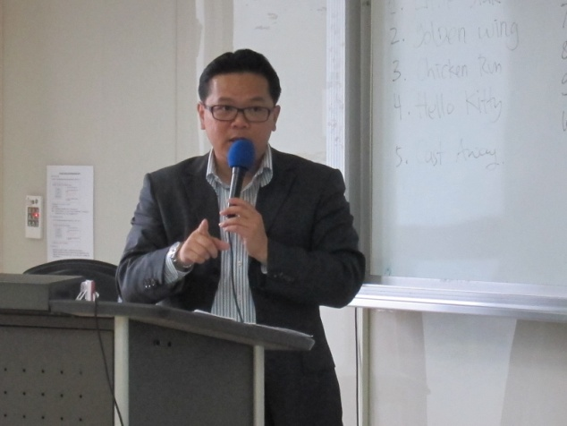 | 講者認真講解。
備註：活動照片請附上原始照片一併回傳
附件檔案 | 附件檔案名稱  (請用英數檔名) | 附件名稱
 | Michael Dream_travel | Michael Dream_travel

